1. ПОДГОТОВЬТЕ АВТОМОБИЛЬ К ПРОЦЕДУРЕ РЕГУЛИРОВКИ НАПРАВЛЕНИЯ СВЕТА ФАР
- Установите автомобиль в следующее положение:
  - Удостоверьтесь, что рядом с фарами нет повреждений и деформации кузова.
  - Заполните топливный бак.
  - Убедитесь, что масло залито до заданного уровня.
  - Убедитесь, что охлаждающая жидкость залита до заданного уровня.
  - Накачайте шины до достижения требуемого давления.
  - Поместите запасное колесо, инструменты и домкрат в первоначальные положения.
  - Разгрузите багажное отделение.
  - На сидении водителя должно находиться лицо, имеющее средний вес (75 кг, (165 фунтов)).

2. ПОДГОТОВЬТЕСЬ К РЕГУЛИРОВКЕ СВЕТА ФАР (с использованием экрана)

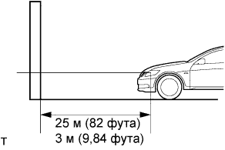
- Установите автомобиль в следующее положение:
  - Установите автомобиль в достаточно темном месте, чтобы можно было четко видеть граничную линию.
  - Расположите автомобиль под углом 90° к стене.
  - Расположите автомобиль таким образом, чтобы расстояние между ним (центром лампы фары) и стеной составляло 25 м (82 фута).
  - Установите автомобиль на ровной поверхности.
  - Покачивая автомобиль вверх-вниз, стабилизируйте подвеску.
ПРИМЕЧАНИЕ:
Для правильной регулировки направления света фар расстояние между автомобилем (центром лампы фары) и стеной должно составлять 25 м (82 фута). Если это невозможно, проверку и регулировку следует производить строго на расстоянии 3 м (9,84 фута). (Целевая зона изменяется в зависимости от расстояния, так что следуйте указаниям на рисунке.)
- Приготовьте лист плотной белой бумаги (приблизительно 2 м (6,6 фута) (длина) x 4 м (13,1 фута) (ширина)) для использования в качестве экрана.

- Проведите через центр экрана вертикальную линию.
УКАЗАНИЕ:
  - Расположите экран перпендикулярно поверхности земли.
  - Совместите вертикальную линию на экране с центральной осью автомобиля.

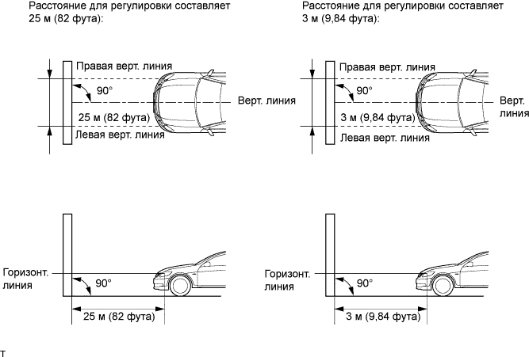

- Установите экран, как показано на рисунке.

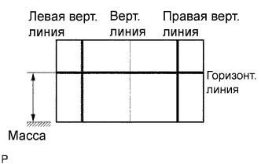
- Начертите на экране осевые линии (горизонтальную, правую и левую вертикальную линии), как показано на рисунке.
УКАЗАНИЕ:
  - Осевые линии для "проверки ближнего света" и "проверки дальнего света" различны.
  - Нанесите на экран центральные метки ламп фар. Если на фарах не наблюдаются центральные метки, используйте в качестве отметки центра центр лампы фары или название производителя, отмеченное на фаре.

  - Горизонтальная линия (высота фары):
Начертите на экране горизонтальную линию так, чтобы она прошла через центральные метки и располагалась на той же высоте, что и центральные метки фар ближнего света.
  - Левая и правая вертикальные линии (для отметки центральных точек левой и правой фар):
Проведите две вертикальные линии таким образом, чтобы они пересекали горизонтальную линию на центральных метках (совпадают с центрами ламп фар ближнего света).

3. ПРОВЕРЬТЕ НАПРАВЛЕНИЕ СВЕТА ФАР
- Закройте фару на противоположной стороне или отсоедините ее разъем, чтобы свет от фары, которая не проверяется, не влиял на проверку направления света фары.
ПРИМЕЧАНИЕ:
Не оставляйте фару закрытой более 3 минут. Рассеиватели фар изготовлены из синтетической пластмассы, поэтому они могут быть легко расплавлены или повреждены в результате нагрева.
УКАЗАНИЕ:
При проверке направления дальнего света закройте фары ближнего света, либо отсоедините разъем.
- Запустите двигатель.
ПРИМЕЧАНИЕ:
Частота вращения коленчатого вала двигателя 1500 об/мин или более.

- Включите фары и удостоверьтесь, что граничная линия находится в заданной зоне, как показано на рисунке.
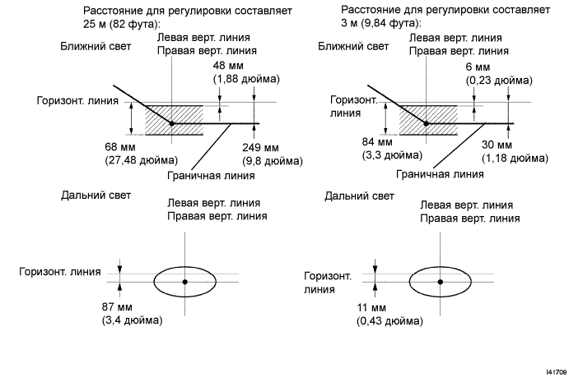

УКАЗАНИЕ:
  - Расстояние для регулировки – 25 м (82 фута):
При ближнем свете граничная линия располагается на 48-698 мм (1,88-27,48 дюйма) ниже горизонтальной линии.
  - Расстояние для регулировки – 3 м (9,84 фута):
При ближнем свете граничная линия располагается на 6-84 мм (0,23-3,3 дюйма) ниже горизонтальной линии.
  - Расстояние для регулировки – 25 м (82 фута):
При ближнем свете граничная линия располагается на 249 мм (9,8 дюйма) ниже горизонтальной линии.
  - Расстояние для регулировки – 3 м (9,84 фута):
При ближнем свете граничная линия располагается на 30 мм (1,88 дюйма) ниже горизонтальной линии.
  - Поскольку фары ближнего света и фары дальнего света представляют собой единый блок, если регулировка одних фар выполнена правильно, то регулировка других также должна соответствовать требованиям. Тем не менее, для большей уверенности следует проверить оба луча.

4. ОТРЕГУЛИРУЙТЕ НАПРАВЛЕНИЕ СВЕТА ФАР

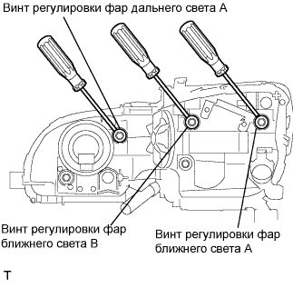
- Регулировка направления по вертикали:
  - С помощью отвертки отрегулируйте направление дальнего света в соответствии с требованиями, используя винт регулировки дальнего света фар A.
  - С помощью отвертки отрегулируйте направление ближнего света в соответствии с требованиями, в одинаковой степени повернув винты регулировки ближнего света фар A и B.
ПРИМЕЧАНИЕ:
На заключительном этапе винт регулировки фар следует поворачивать по часовой стрелке. Если винт затянут чрезмерно, ослабьте затяжку, а затем затяните его снова так, чтобы последний оборот совершался по часовой стрелке.
УКАЗАНИЕ:
    - Выполните регулировку направления света фар при ближнем свете.
    - Направление света смещается вверх при вращении винта регулировки по часовой стрелке и вниз – при вращении винта регулировки против часовой стрелки.

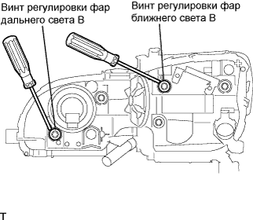
- Регулировка направления по горизонтали:
С помощью отвертки отрегулируйте направление света фар в соответствии с заданным диапазоном, используя винт регулировки B.
ПРИМЕЧАНИЕ:
На заключительном этапе винт регулировки фар следует поворачивать по часовой стрелке. Если винт затянут чрезмерно, ослабьте затяжку, а затем затяните его снова так, чтобы последний оборот совершался по часовой стрелке.
УКАЗАНИЕ:
  - Выполните регулировку направления света фар при ближнем свете.

